

毕业设计说明书

模具交易系统的设计与开发

专业 | 计算机科学与技术
学生姓名 | 戴鑫
班级 | U计算机131
学号 | 1330105126
指导教师 | 夏志杰
完成日期 | 2017年5月27日

模具交易系统的设计与开发
摘要：随着互联网的普及，电子商务成为商家的最佳选择，它具有开放性、国际性、实时性、互动性和低成本的特点。网络在线交易作为电子商务的一种形式正以其高效、低成本的优势，逐步成为新的经营模式，使人们享受到了越来越多的便利。
在Mac OS平台下，以MySQL作为数据库，以Apache作为Web服务器，采用PHP技术、ThinkPHP3.2框架进行开发，实现了一个基于B/S架构的模具交易系统。本系统从功能上分为会员功能模块和系统管理员功能模块。系统的前台功能主要包括用户注册、登录、安全退出功能，用户忘记密码，模具产品展示，加入购物车，提交订单和搜索功能。用户功能模块包括购物车管理、订单管理、个人信息管理及对已购买的产品发表评论。系统管理员功能模块包括网站配置管理、权限资源管理、会员信息管理、商品管理及订单管理。建立后的系统是动态的、交互式的，可作为一整套模具交易系统进行实施。

关键词：交易系统；模具；PHP；MySQL；Apache；ThinkPHP；B/S
Design and Development of Mould Trading System
Abstract：With the popularization of the Internet, e-commerce will be the best choice for trade companies. It has the characteristics of openness, internationalism, real-time, interaction and low cost. As a form of e-commerce, online trading has the advantage of efficiency and low cost, and is becoming a new business model. It makes customers enjoy more and more convenience.
On the Mac OS platform, it uses MySQL as the database system, uses Apache as the Web server, uses PHP technology and ThinkPHP framework to develop and implement a module trading system which is base on B/S schema. From the functionalities, the system can be divided into 2 parts: member functionality module; the system administrator functionality module. The foreground functionality of the system mainly includes: user registration, login and exit safely functionality, user forget password, products display, add cart, submit orders and search products. User functionality module includes: shopping cart management, order management, personal information management and publish evaluation for products which you buy. System administrator functionality module includes: web configuration management, resources privilege management, member information management, products management and orders management. This website system is dynamic and interactively, and can be implemented as a whole set of mould trading system.

Key words: Trading System; Mould; PHP; MySQL; Apache; ThinkPHP
目 录
(应能体现从需求分析到总体设计、详细设计，以及实现的过程)
(背景、意义、目的、技术介绍等不应超过5页，自己写，不得抄袭。课题本身的分析、设计、实现部分，解决的问题部分是主体，否则就会让人产生抄书的感觉，而不是“设计”。)
1 模具交易系统概述 1
1.1 系统开发的背景 1
1.2 系统开发的意义 1
1.3 系统实现的目的 1
2 开发工具及运行环境简介 2
2.1 ThinkPHP框架 2
2.1.1 MVC简介 2
2.1.2 ThinkPHP简介 2
2.1.3 Struts2与Struts1比较 3
2.1.4 Struts2工作流程 4
2.2 Hibernate框架 6
2.2.1 O/R Mapping简介 6
2.2.2 Hibernate简介 6
2.2.3 Hibernate原理 6
2.2.4 Hibernate核心接口 7
2.3 Spring框架 8
2.3.1 Spring简介 8
2.3.2 Spring分层架构 8
2.4 开发工具及语言 10
2.4.1 Servlet技术 10
2.4.2 JSP技术 12
2.4.3 Tomcat服务器 13
2.4.4 MySQL数据库 13
2.4.5 Eclipse开发平台 14
2.5 系统的开发环境配置 15
2.6 Struts、Hibernate和Spring整合 15
2.6.1 Struts、Hibernate和Spring整合需要的包 15
2.6.2 Spring和Hibernate整合 16
2.6.3 Spring和Struts整合 18
3系统总体设计 19
3.1 系统用例设计 19
3.2 系统功能模块设计 21
3.3 数据库设计 21
3.3.1 数据库需求分析 21
3.3.2 数据库结构设计 22
3.3.3 数据库连接 26
4系统详细设计 27
4.1前台设计 27
4.1.1 用户注册 27
4.1.2 用户登录 28
4.1.3 用户退出 29
4.1.4 特价商品和新品 29
4.1.5 搜索商品 31
4.1.6 找回密码 32
4.2买家功能模块 32
4.2.1 购物车管理 32
4.2.2 订单管理 34
4.2.3 个人信息管理 35
4.2.4 申请开店 36
4.2.5 商品收藏管理 37
4.2.6 店铺收藏管理 38
4.3卖家功能模块 38
4.3.1 店铺订单管理 38
4.3.2 商品管理 39
4.3.3 店铺管理 42
4.4系统管理员功能模块 43
4.4.1 店铺管理 43
4.4.2 用户管理 45
4.5超级管理员功能模块 46
4.5.1 分类管理 46
4.5.2 更改系统邮箱 48
5结束语 48
参考文献 50
致 谢 51

模具交易系统的设计与开发

1 模具交易系统系统概述

1.1 系统开发的背景
随着社会的进步和人民生活水平的提高，人们对生活品质的要求越来越高。模具一直是我们生活中不可或缺且存在的产品，小到普通家庭，大到厂商，都有模具的身影。塑料模具、冷冲模具、锻造模具等等，这些模具生活中我们或多或少都会用到。以前我们需要模具，需要去专门的模具店去购买，如果没有还必须定制。可是在现在网络日益发达，尤其是网上商城日益盛行的时代，我们根本不需要去实体店，而是在网上商城购买即可，只需要输入你的搜索条件，即可得到你要的产品，如果没有你也是可以找厂商定制的。有了这样一个模具交易平台，不仅省时，更省心。
目前的中国市场已经开始有模具交易平台的出现，这种交易平台的出现大大缩短了企业与企业之间的距离，用一种非常直观、便捷的方式以及强大的应用功能提升了企业的知名度，促使模具制品行业人士与社会各界的广泛交流。此外，它可以帮助企业公司和商业人士了解行情，促销产品，把握商机，开拓市场，从而为生产商、商家与市场流通之间建立经济、快捷、准确、丰富的专业信息服务及电子商务的服务，是模具制品行业相关人士上网接生意的好帮手。

1.2 系统开发的意义
关于这个网上模具交易系统是为了更好地适应现在互联网上的交易日益增加而设计开发的。用户可以根据自己的需求浏览模具产品，但是不能购买，如果用户想购买模具，必须注册成为该交易系统的会员，注册完成之后方可购买或者加入购物车。该模具交易系统中模具采用3级分类，用户可以很容易的找到对应的模具产品，同时该交易系统提供的搜索功能也很智能，也可以很快的找到对应的产品。用户看到自己喜欢的产品可以购买，可以加入购物车，当然用户也可以收藏该产品，以便以后查看。此外，系统还提供了需求商、供应商入口，我们普通用户想成为需求商或供应商，可以进入相应的入口，进行注册，然后登录，这样的话我们就进入了相应的子系统，在不同的子系统中对应着不同的功能。有了这样的交易系统，需求商、供应商以及我们这些普通的用户之间的联系越来越紧密了，足不出户便可以得到我们想要的模具产品，同时也解决了模具商家销售渠道单一和厂商没生意的问题。传统的实体店销售局限性越来越明显，如今的社会生活节奏很快，人们越来越向往简单、快捷、方便的服务，随着时代的进步和技术的发展，模具产品线上销售将是发展的趋势，这也是我们开发该系统的意义所在。

1.3 系统实现的目的
该系统的主要功能是模具产品的销售。主要是从普通用户注册成为会员，接着选择产品并购买产品，随后提交订单并支付，最后到商家发货的过程。
模具交易系统设计的初衷是为了让模具产品的交易过程变得更加高效和方便。在了解到实际的商品交易过程之后，我们首先需要考虑的事情就是现在的市场缺不缺少这样的需求。当前市场上的交易方式正在由线下交易向线上交易转变，所以我们的这个开发思想是切实可行的，毕竟一个项目的灵魂在于它的创造性思想，然后决定使用哪些开发技术并拟定出整个开发流程。随着功能的逐步完善，这个科学的系统将会浮现。在整个开发的过程之中，必须始终与市场实际相结合，这样开发出来的系统才会完全胜任市场的需求。
完成后的模具交易系统必须达到以下目标：
- 能够完成一整套的购物流程。
- 后期如果有新的需求，在该系统的基础上要能够扩展。
- 购物时间大大减少，效率大大提高。

2 系统实现技术简介

2.1 ThinkPHP框架

2.1.1 MVC简介
MVC是一种将应用程序的逻辑层和表现层进行分离的方法。ThinkPHP框架也是基于MVC设计模式的。其实说到底，MVC只是一个抽象的概念，并没有特别明确的规定，ThinkPHP中的MVC分层结构大致如下：
模型(M)：模型的定义是由Model基类完成的。
控制器(C)：应用控制器(核心控制器App类)和Action控制器都承担着控制器的角色，Action控制器完成业务过程的控制，而应用控制器负责调度控制。
视图(V)：是由View类和模板文件组成的。模板做到了100%的分离，可以独立预览和制作。
但是实际上，ThinkPHP并不依赖于M或者V，也就是说没有M和V也一样可以工作。甚至也不依赖于C，其原因是在ThinkPHP中Action之上还有一个总的控制器，即App控制器，负责应用程序的总调度。在没有C的情况下必然会存在V，否则的话就不再是一个完整的应用。
总而言之，ThinkPHP的MVC模式只是提供了一个敏捷开发的手段，而不是拘泥于MVC本身。

2.1.2 ThinkPHP简介
ThinkPHP是一个免费的，开源的并且是快速、简单的面向对象的轻量级框架，遵循Apache2开源协议发布，是为了敏捷WEB应用开发和简化企业级应用开发而诞生的。ThinkPHP框架自诞生以来一直秉承简洁实用的设计原则，在保持出生性能和简约代码的同时，也注重易用性。该框架拥有众多的原创功能和特性，在社区团队的积极参与下，在易用性、拓展性和性能方面不断优化和改进，众多的典型案例确保可以稳定用于商业以及门户及的应用开发。
使用ThinkPHP，你可以更方便和快捷的开发和部署应用。当然不仅仅是企业级应用，任何PHP应用开发都可以从ThinkPHP的简单和快速的特性中受益。ThinkPHP本身具有很多原创特性，并且倡导大道至简，开发由我的开发理念，用最少的代码完成更多的功能，宗旨就是让WEB应用开发更简单、更快速。为此ThinkPHP会不断吸收和融入更好的技术以保证其新鲜的活力，提供WEB应用开发的最佳实践!经过6年来的不断重构和改进，ThinkPHP达到了一个新的阶段，能够满足企业开发中复杂的项目需求，足以达到企业级和门户级的开发标准。
ThinkPHP遵循Apache2开源许可协议发布，意味着你可以免费使用ThinkPHP，甚至允许你把基于ThinkPHP开发的应用开源或商业产品发布/销售。

2.1.3 ThinkPHP环境要求及特性描述
ThinkPHP3.2可以支持Windows/Unix服务器环境，需要PHP5.3以上的版本支持，可运行于包括Apache、IIS和nginx在内的多种WEB服务器，支持Mysql、MsSQL、PgSQL、Sqlite、Oracle、MongoDB以及PDO等多种数据库和连接。框架本身没有什么特别模块要求，具体的应用系统运行环境要求视开发所涉及的模块。ThinkPHP底层运行的内存的消耗极低，而本身文件的大小也是轻量级的，不会出现空间和内存占用的问题。
ThinkPHP借鉴了国外很多优秀的框架和模式，使用面向对象的开发结构和MVC模式，采用单入口模式，融合Struts和Action思想和JSP的Taglib库、RoR的ORM映射和ActiveRecord模式，封装了CURD和一些常用的操作，在项目的配置、类库导入、模板引擎(Smarty)、查询语言、自动验证、试图模型、项目编译、缓存机制等方面有独特的表现。当然了，这里面有几个是值得推荐的特性，例如，CBD架构、类库导入以及URL和路由等特性。

2.1.4 ThinkPHP工作流程
ThinkPHP的工作流程可以用下表中的内容来表示，这里我们只分析ThinkPHP框架调试状态下的工作流程。
表2-1 ThinkPHP工作流程(调试模式)
序号 | 流程说明
1 | 用户访问网站URL地址
续表2-1
序号 | 流程说明
2 | 调用项目的入口文件(index.php)
3 | 载入系统入口文件ThinkPHP.php
4 | 判断系统常量，如果没有则自动生成
5 | 载入系统运行时文件runtime.php并定义系统路径常量
6 | 加载运行时所需的文件(通过调用load_runtime_file函数)
7 | 后面的流程和调试模式基本相同，只是模板编译过程省略了
8 | 读取核心基础文件列表，加载系统别名定义文件
9 | 检查项目相关目录是否存在，不存在则自动生产
10 | 调用Think::Start执行入口
11 | 设置异常和错误处理机制
12 | 注册系统自动加载机制
13 | 预编译
14 | 加载框架惯例配置文件
15 | 读取当前的运行模式，如果不是标准模式则加载对应的配置文件
16 | 加载模式和配置文件
17 | 加载框架底层语言包
18 | 加载当前模式的系统行为定义文件
19 | 加载当前项目的项目行为定义文件(如果存在的话)
20 | 读取核心编译文件
21 | 载入项目公共函数文件
22 | 加载模式和项目别名定义文件
23 | 加载系统调试模式配置文件
24 | 加载项目调试模式配置文件(如果存在的话)
25 | 执行当前模式的App::run()运行项目
26 | 载入动态项目配置文件和工作文件(如果定义了动态载入)
27 | URL调度
28 | URL路由检测
29 | 获取当前URL地址的分组、模块和操作名及其他参数并生成URL相关常量
30 | 如果检测到分组，则加载分组的配置文件和公共文件
31 | 检测模板主题并生成模板系统变量
32 | 设置SESSION_ID开启session
33 | 根据分组和模块名，定位到控制器并实例化
34 | 检测并执行当前操作的前置方法
35 | 检测当前模块的_initialize()方法
36 | 执行当前操作方法调用控制器display()方法
37 | 定位当前操作的模板文件
38 | 调用模板引擎解析模板内容并生产模板编译缓存文件
39 | 读取模板缓存文件并进行变量输出，替换解析特殊字符
续表2-1
序号 | 流程说明
40 | 生产表单令牌Hash
41 | 输出模板内容到Browser

2.2 开发工具及语言

2.2.1 PHP技术
PHP(Hypertext Preprocessor)，即超文本预处理器，是一种简单的、易于学习和使用的服务器端脚本语言。同时它也是一种混编语言，就是说你可以将PHP代码和HTML5代码混合使用。它是你生成动态网页的工具之一，而且完全免费，不用花钱，可运行于多种平台，例如，Unix、Windows、Mac OS及Linux。

2.2.2 Apache服务器
Apache服务器是一种开源的HTTP服务器，可在多种操作系统中运行。由于其多平台和安全性被广泛使用，也是最流行的WEB服务器之一，到时候我们的项目也会部署在此服务器上运行。

2.2.3 MySQL数据库
MySQL是一个精巧的SQL数据库管理系统，虽然它不是开源产品，但某些情况下你可以自由使用。MySQL功能性很强大并有很强的灵活性、丰富的API及巧妙地系统结构，受到广大开发人员甚至是商业软件用户的青睐，尤其是Apache和PHP的结合，为建立基于数据库的动态网站提供了动力。

2.2.4 PhpStorm开发平台
PhpStorm是JetBrains公司专为php开发而设计的一款集成开发环境，它支持php5.3及以上版本。它提供运行中代码保护机制和强大的代码自动补全及重构功能。此外，它还支持零配置调试和拓展的HTML、CSS、JavaScript编辑。
PhpStorm适用于多种框架，例如，WordPress、Zend Framwork、Laravel等等。WebStorm的所有特征都包含在PhpStorm中，无条件支持PHP，而且在这个IDE中还集成了DataBase/SQL功能，即连接数据库的功能，非常的方便。

2.3 系统的开发环境配置
1）安装XAMPP(Apache+MariaDB+PHP+Perl)。XAMPP是最流行的PHP开发环境，集成了Apache服务器，MySQL数据库服务器，PHP语言。安装好之后，启动Apache服务和MySQL服务，在浏览器中输入localhost,即可查看到效果。
2）ThinkPHP3.2框架的安装。将下载后的压缩包解压，将解压后的文件放到XAMPP安装目录下的htdocs文件夹下，然后重命名为TpShop，然后刷新刚才的页面，即可看到效果。

3 系统需求分析
本章主要介绍模具交易系统在开发前的需求分析，分别从系统的可行性、功能需求及业务流程三个角度进行分析。系统的可行性分析主要是从系统开发的技术可行性、操作可行性和经济可行性进行分析。在功能需求方面主要是对用户功能需求和管理员功能需求方面进行分析。业务流程分析主要是为后面的系统的总体设计做铺垫，能够更好的设计系统。

3.1 可行性分析
本节主要介绍了模具交易系统的技术可行性、操作可行性以及经济可行性分析过程。

3.1.1 技术可行性
本系统是基于B/S架构的，主要包括前台设计和后台开发两个部分。前台设计是在PhpStorm上进行设计的，主要是采用HTML5+CSS3技术，CSS3负责页面的渲染，JavaScript负责页面之间的交互。此外，前台还用到了BootStrap框架，用这个框架主要是为了界面的美观。后台设计部分说到底也是由一个个页面组成，用的主要技术也和前台类似，为了显示后台界面的美观，本系统采用了AdminLTE主题模板，让后台也有了炫酷的效果。本系统的开发环境用的是XAMPP，里面集成了Apache服务器、MySQL数据库服务器以及PHP语言，是最流行的PHP开发环境，由于它的的跨平台性、安全性及易使用行被广泛应用到计算机平台上(本人是在Mac OS操作系统上开发的，安装的XAMPP For Mac)，当然对于本系统是完全可以胜任的。

3.1.2 操作可行性
本系统会采用界面友好，人性化功能设计原则。用户在使用过程中可以搜索自己想要的模具产品，查看模具的详细信息以至完成购买的流程，所以从用户的角度来看，该系统的开发是可行的。

3.1.3 经济可行性
本系统在PC端就能进行开发，而开发所需的软件都是免费下载的，对于服务器的搭建和环境的配置也是自己搞定的。虽然本网站的功能强大，但是所需的经费较少，甚至可以说几乎没有什么经费，因此，本系统在经济上是可行的。

3.2 系统功能需求分析
系统的功能模块划分为用户功能模块和管理员功能模块，下面将对本系统的各个功能模块进行需求分析。

3.2.1 用户功能需求分析
本系统会尽力让用户拥有一个良好的网购体验，所以设计了如下功能：
- 会员注册功能分析：会员注册功能是为了让用户进行注册以便成为本系统的会员，享有更多的功能。后面的登录功能会用到你注册的账户进行登录。该系统支持手机号或邮箱注册。
- 会员登录功能分析：没有登录的普通用户只能浏览产品信息，如果想拥有购买、加入购物车等其他功能就必须先登录该系统。
- 产品搜索功能分析：产品搜索功能就是指用户可以在搜索框内输入关键字来搜索自己想要的产品，查看所需的产品信息。
- 加入购物车功能分析：只有登录的用户才有加入购物车的功能，用户浏览到自己喜欢的产品时可以先加入购物车，接着继续浏览其他的产品，加入购物车的产品会出现在该用户的购物车列表中。
- 购买及提交订单功能分析：用户选择购买某件产品之后，会产生一个购物订单，该订单里列出了收货地址、商品列表、应付金额等详细信息，提交订单后会跳转到支付页面让你选择支付方式来完成产品支付。
- 评论功能分析：用户在购买某件产品之后可以对该产品质量、物流、服务态度做出评价。

3.2.1 管理员功能需求分析
管理员是为了让本系统能够正常运行，对会员和产品进行有效的管理，所以设计以下几个功能：
- 网站设置功能分析：该功能主要是设置该系统的一些配置信息，如网站的标题、邮箱配置、手机短信验证码配置等信息。
- 权限资源管理功能分析：本系统的管理员，这里我所说的管理员是指的超级管理员，它可以添加其他子管理员，不过权限没有超管高。在该功能里面还可以添加角色信息并为其分配权限资源。
- 会员信息管理功能分析：管理员可以添加、删除、修改在前台页面注册的会员信息，当然了查询功能肯定是必不可少的。
- 产品管理功能分析：管理员可以对产品的信息进行增、删、查、改操作，也可以对产品的类型、规格及品牌属性进行相应的增、删、查、改操作。
- 订单管理功能分析：管理员可以对前台用户提交的订单进行删除、修改和查询操作。管理员也可以添加新的订单。

3.3 业务流程分析
将上面的需求分析进行归纳。得出了该系统的两个业务主角，即用户和管理员。接着制定他们的相关活动，对应系统的功能可以确定，用户活动对应网站前台业务流程；管理员活动对应着系统后台的业务流程。在对业务流程的分析过程中，要充分考虑主角的活动范围，使系统的功能尽可能完整。

3.3.1 前台业务流程分析
系统前台的业务流程主要面向的是客户群体。用户可以浏览网页、产品的详细介绍和一些服务功能。前台业务流程如图3-1所示。
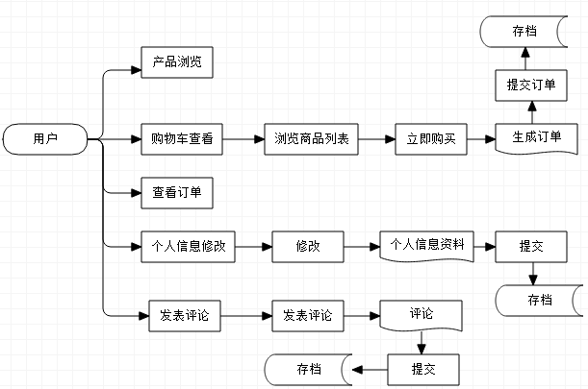
图3-1 前台业务流程图

3.3.2 后台业务流程分析
在本系统中，管理员完成对网站的维护和管理工作，管理员可以对产品、产品的种类、产品的规格、产品的属性和产品的品牌等信息进行增、删、查、改操作。此外，管理员还可以对订单信息进行查看、插销、发货和新增等操作，同时，会员信息的增加、删除、修改也是管理员的权限。流程图如下图3-2所示。
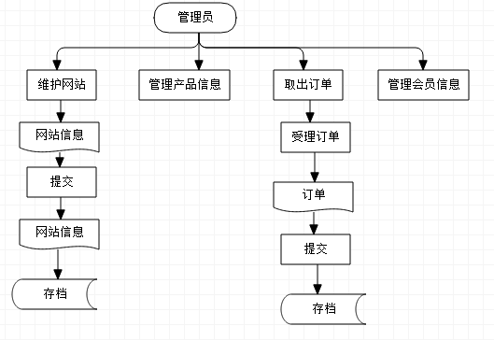
图3-2 后台业务流程图

3.4 数据流程分析
在分析完系统的业务流程之后，就要分析系统的数据流了，为后面设计网站的数据库打好基础。在这里主要利用数据流程图来说明数据流程，数据流程图是一个图示工具，很容易理解，它使得开发人员和用户之间的交流变得方便。
根据前台业务流程，可以将用户的活动分为两类。用户浏览所用到的数据成为站内信息，如产品信息等。而用户提交的订单则作为网站的订单数据。后台方面，管理员对网站内容的添加、更新及删除等操作所用到的数据定义为商城信息。网站数据流总体图如图3-3所示。
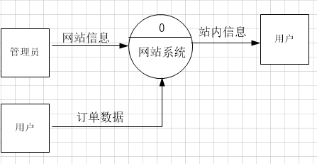
图3-3 网站数据流总体图
根据上面的总体流程图进一步分析，得到该系统的数据流程零级图，如图3-4所示。
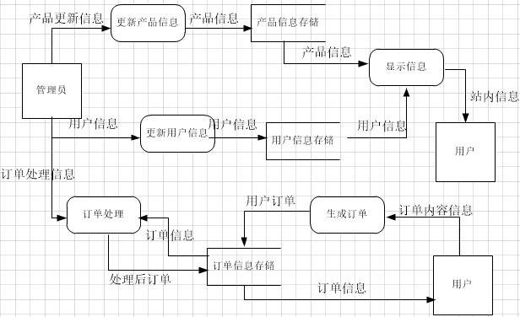
图3-4 系统数据流零级图
此处我要说明一下，上图得到的数据流零级图并不是整个系统的详细的数据流程图，它只是简单将系统的数据流进行了分类。在此基础之上，我们还可以将每一个处理的细节描述出来，继而画出细节图。

3.5 系统运行环境需求分析
本系统的运行环境不复杂，主要是硬件与软件方面的需求。

3.5.1 硬件需求
能够运行Mac OS或Windows操作系统的台式机或笔记本。

3.5.2 软件需求
1）操作系统：Mac OS或Windows
2）WEB服务器：Apache
3）数据库服务器：MySQL
4）浏览器：Chrome、Edege或其他主流浏览器

4 系统总体设计
本系统所面向的对象是普通群众，所以采用比较流行的B/S架构，B/S架构示意图如图4-1所示。本章将从系统用例设计、系统功能模块设计及数据库设计三方面进行阐述。无论是哪个系统，都有它自己的设计规则，本系统也不例外。主要设计规则如下：
简单性：在实现系统功能的同时，尽量让系统的操作简单易懂，这对于一个网站来说是很重要的。
针对性：该系统是模具交易系统定向开发设计，所哟具有突出的专业性和很强的针对性。
实用性：该系统能够完成模具产品的展示和正常的购物流程，同时也有管理员管理的基本信息，具有良好的实用性。

Browser Web Server DataBase
Req1 Req2

Res2 Res1

图4-1 B/S架构示意图

4.1 系统用例设计
根据以上的业务流程和数据流程的分析，可以得知本系统的两个主角分别是用户和管理员。那么，我们接下里要作的系统用例图也是根据这俩者进行设计的。本系统系统用例如图4-1所示。

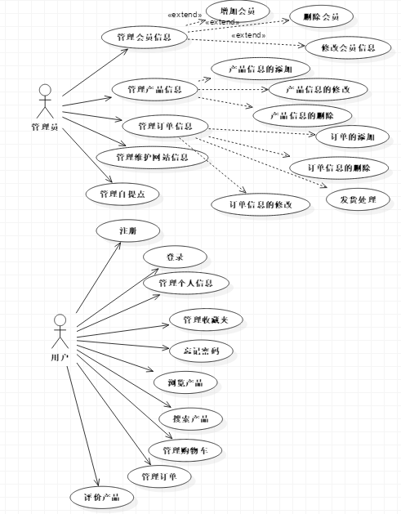
图 4-1 系统用例图

4.2 系统功能模块设计
层次模块的作用是将系统划分成若干子系统，子系统下再划分为若干的模块。然而什么是模块呢？我们这里所说的模块其实是一组具有输入输出、逻辑功能、运行程序和内部数据特性的程序。在结构化系统中，我们一般按功能来划分模块，即称为功能模块。如果功能模块划分的比较合理的话，就可以做到极大限度减少重复劳动、提高开发效率和增大系统额可维护性。
前面的系统分析为我们打好了基础，在此我们可以将系统分为前台模块和后台模块。模具交易系统的功能结构图如图4-2所示。

模具交易系统

前台模块
后台模块

用户管理
购物车管理
订单管理
个人信息管理
产品评论管理
网站
信息维护与管理
会员信息管理
产品管理
订单管理
自提点管理

图4-2 模具交易系统功能结构图

4.2.1 前台模块的功能模块设计

4.2.2 后台模块的功能模块设计

4.3 数据库设计

（表的格式）（如在下一页有续表，续表的第一行应是表头，续表的右上角标注：续表3-2）
表3-2 角色表（role）
列名 | 类型 | 长度 | 允许为空 | 表示的含义
id | int | 11 | 否 | 角色ID
name | varchar | 10 | 否 | 角色名称

（图的格式）（设计说明书中不应出现连串的图片）

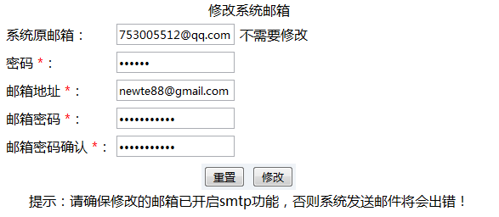
图4-40 修改系统邮箱界面
（代码的格式）
（设计说明书中不应出现大段代码，对关键代码进行阐述即可）
修改系统邮箱代码：
InputStream fis = new FileInputStream(file);
prop.load(fis);
cemail=prop.getProperty("email");
String cpassword=prop.getProperty("password");
fis.close();

5结束语
（中文字数至少600字）
*****作为*****的一种形式正以其高效、低成本的优势，*****。
本系统以****作为主要开发语言，使用********框架。并通过*****数据库来存储系统数据。******
本课题基本实现了******的功能。**********

参考文献
[1] 苗春义等. Java项目开发全程实录 [M].北京:清华大学出版社, 2008.（引用近三年的文献，需要在正文中作出上标^{[1]}）
[2]
[3]
[4]
[5]
[6]
[7]
[8]
[9]
[10]

致 谢
本研究是在******老师的亲切关怀和悉心指导下完成的。******
同时也要感谢********。
最后我还要感谢*******，谢谢你们!
(字数要求：大于350字)

